横浜市アマチュア無線非常通信協力会戸塚区支部

2017年9月

非常通信訓練要領

1. 目的

非常通信訓練は、各地域防災拠点運営委員会が実施する防災訓練に合わせて実施し、以下のことを目的とする。

1. 地域防災拠点に備蓄されている、非常通信用機材の確認
2. 戸塚区役所に設置されている無線設備の確認
3. 戸塚区災害対策本部（区役所）－地域防災拠点の伝搬状況の確認
4. 会員の非常通信時の運用方法の訓練
5. 地域防災拠点の運営委員との情報伝達の訓練

各地域防災拠点運営委員長には、横浜市アマチュア無線非常通信協力会戸塚区支部を紹介しております。運営委員への任命、運営委員会への参加依頼など有りましたら、積極的に参加し、日頃から運営委員会との人的ネットワークを築いておきたい。

２．訓練内容

２－１．情報伝達用アマチュア無線局の開局

（１）地域防災拠点局

1. 地域防災拠点への移動

会員は、地域防災拠点情報用アマチュア無線局の開局に必要な以下のものを準備し、地域防災拠点に移動する。

・無線機　（144MHz,430MHzの２バンド交信ができるものが好ましい。）

・無線機用電源（バッテリー、乾電池、発電機　等）

・筆記用具

・夜間を想定した訓練の場合、照明器具

SSTVの伝搬訓練を実施する場合は以下のものも含む

・SSTVのソフトがインストールされているPC

・SignaLink　等のインターフェース機器　及び接続ケーブル

地域防災拠点では、支給のジャンパー・ビブスとヘルメットを着用するとともに、横浜市アマチュア無線非常通信協力会会員証（又は、戸塚アマチュア無線クラブの氏名証）を入れたホルダーを着用してください。

1. 地域防災拠点の開局

ⅰ）地域防災拠点の運営は、地域防災拠点運営委員会によって行われます。地域防災拠点に着いた会員は、地域防災拠点運営委員長及び情報班の責任者と連絡を取り、アマチュア無線局の開局、通信する情報などについて、事前打ち合わせを実施してください。

ⅱ）備蓄庫（鍵は地域防災拠点運営委員会が管理）に保管されているアンテナ自立用３脚、垂直型アンテナ等を運び出し、会員が持参した無線機を接続し、情報用アマチュア無線局を開局する。なお、電源については、実際の災害発生時を想定し、極力持参した、電源（バッテリー等）で運用をすること。商用電源は予備として使用する。

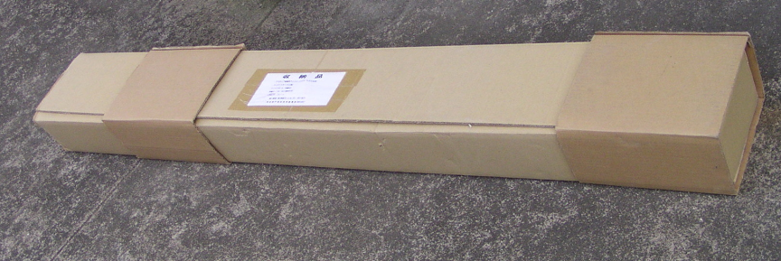

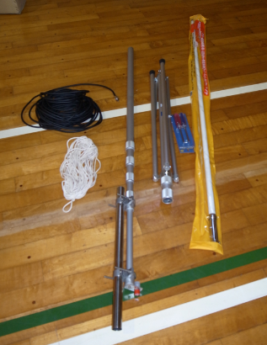

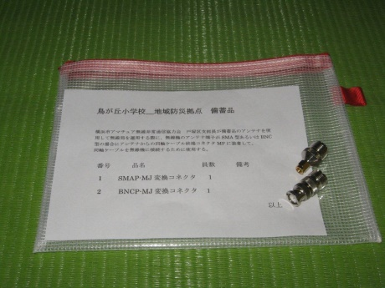

（２）戸塚区災害対策本部

1. 戸塚区役所への移動

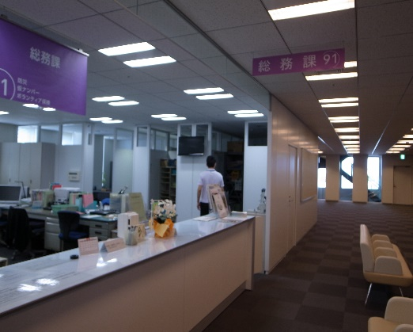戸塚区役所担当会員は、戸塚区役所に移動する。防災訓練は,通常、休日に行われるので以下の点に注意のこと。

・庁舎への入館は、夜間窓口にて、受付に記帳して入館のこと。

無線部屋

入館に当たっては、職員の立ち会いが必要です。当日の担当職員の立ち会いのもと、入館してください。

・入館後は、無線機の設置されている９F　総務課へ移動。訓練において、電話通信による情報伝達のみの場合は、区役所備え付けの無線機があるので、追加で準備するものは特に無い。

戸塚区役所　９F　総務課

SSTVの伝搬訓練を実施する場合は以下のものが必要

SSTVのソフトがインストールされているPC

（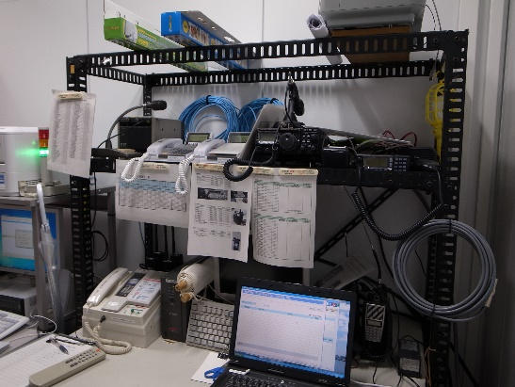クラブ所有のSignaLinkが設置されており、PCのUSBにコネクタを差し込むことで。使用できる。）

1. 戸塚区災害対策本部の開局

無線機と、アンテナ、電源の接続状況を確認し、電源を入れて、開局する。

≪注意事項≫

無線部屋の内部

・アマチュア無線用の機器、

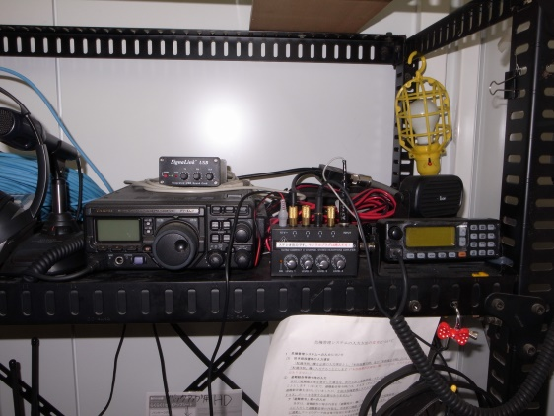横浜市の防災用機器のラックの上の段に設置されている。

Signalinｋ

・机の左側キャビネの引出に　(アマチュア無線専用)ログ帳、報告書用紙等を保管している。

1.2GHｚ

電源は奥にあります。

アマチュア無線は行政防災電話と隣接しているため、実際の運用では、それぞれの音声が混じり合うこととなる。また、他の職員等の業務に影響を与えないようにヘッドフォーンを準備してあるので、利用すること。

FT897

ヘッドフォーン分配

２－２．戸塚区災害対策本部（JR1YWP）と地域防災拠点の交信

交信に当たっては、以下の周波数を使用する。

・145.46MHz 　又は　433.46MHz（FM）

上記周波数が使用できない場合、他の周波数を使用することになるので、メインチャンネル（145.00MHz、433.00MHz）にて、連絡周波数の再設定を行う。

1. 交信に於ける注意事項

非常通信訓練に於ける注意事項を以下に示す。

・通信はいかなる場合も戸塚区災害対策本部（JR1YWP）が主導する。

　拠点から報告がある場合は、戸塚区災害対策本部（JR1YWP）を呼び出し、許可を受けてから報告すること。

・訓練電文の始めに「訓練　訓練　訓練」を、終わりに「以上　訓練」を必ず付加する

・一回の送信は、1分程度を限度とする。やむを得ずこれを超える場合、適宜 ブレーク を設け、戸塚区災害対策本部（JR1YWP）および他の局が割り込める機会をつくること。（より緊急度が高い通信の発生への配慮）

・通信電文に関しては、原則、復唱確認を行うこと。また、重要度の高い固有名詞・数字等は、欧文・和文通話表等を併用すること。

1. 開局の連絡

戸塚区災害対策本部、及び地域防災拠点での開局準備が完了した時点で、相互に開局の連絡を行う。

訓練では、添付資料１**「情報伝達訓練の文例　（１）地域防災拠点開局の連絡」**に従い、開局の連絡を行う。

(参考)　添付資料１「情報伝達訓練の文例」は2つのフォーマットを作成しました。（内容は同じです）

　各位の使いやすい方を選択して活用してください。

地域防災拠点の開会式（地域防災拠点運営委員長の開設宣言 ほか）でアマチュア無線を紹介させて頂ける場合は、アマチュア無線の有効性を説明すると共に、上記「情報伝達訓練の文例　（１）地域防災拠点開局の連絡」等を参加者に聞いて頂くと有効である。

（参考）アマチュア無線の有効性の説明例

　・大災害発生時、区役所－地域防災拠点の連絡用としてデジタル移動無線機が設置されているが、横浜市の総回線数は40回線であり災害発生時は、市役所や区役所では通話が集中し、つながらないことがある。この場合、アマチュア無線により区役所―地域防災拠点間の情報通信の補完を行う事ができる。

　・デジタル移動無線は、１対１の通話であるが、アマチュア無線の場合、N対Nの交信が可能であり、他拠点の情報などを常時傍聴すれば、地域全体の状況を知ることができる。

　・アマチュア無線局は必要に応じて防災拠点以外のアマチュア無線とも交信し災害に関する情報の交換が行える。

　・アマチュア無線局では、電話による情報伝達以外に、デジカメで撮影した写真・避難者一覧等のエクセルファイル（電子データ）等の情報伝達が可能である。

1. 情報の伝達

戸塚区災害対策本部と地域防災拠点間の情報伝達を行う。報告する内容については、事前に防災拠点運営委員の方（委員長、または、情報班長）と打ち合わせし決めてください。

交信内容の例を　添付資料１**「情報伝達訓練の文例　（２）避難者数の報告」**に示します。

（参考）

添付資料４　に横浜市総務局危機管理室　緊急対策課　発行の「地域防災拠点訓練マニュアル」からの抜粋、「情報受伝達訓練」および「区本部への地域防災拠点開設報告例」を示します。

また、添付資料５　に地域防災拠点で使用する報告書のサンプルを示します。（各防災拠点ではこの資料をベースに報告用紙を作成しています）

（３）SSTVによる情報伝達

上記、地域防災拠点の情報伝達が終了し、時間的に余裕がある場合、SSTVによる情報伝達訓練を行う。

SSTVによる訓練内容

・アナログSSTV：デジカメで撮影した写真

・デジタルSSTV：デジカメで撮影した写真、エクセルファイル等の電子データ

（４）訓練終了の連絡

全ての通信訓練が終了した場合、訓練終了の連絡を行う。

交信内容の例を　添付資料１**「情報伝達訓練の文例　（３）訓練終了の連絡」**に示します。

２－３．情報伝達用アマチュア無線局の閉局

（１）地域防災拠点局

1. 通信設備の撤去

アンテナ自立用３脚、垂直型アンテナを撤収し、備蓄庫の元の場所に返却する。

1. 解散

地域防災運営委員に解散する旨を連絡し、解散する。

1. 訓練結果のレポート作成

地域防災拠点対応の責任者は、添付資料２「アマチュア無線　地域防災拠点　訓練報告」を作成し、防災訓練担当理事まで提出する。

（２）戸塚区災害対策本部

1. 通信設備の片付け

無線機の電源をOFFにし、最初の状態に戻す。

1. 解散

会員は　添付資料３　「アマチュア無線による災害状況報告書」を作成し、区役所の訓練担当員へ提出し、解散する。

３．関連資料

非常通信、地域防災拠点訓練に関しては、以下のものがありますので、参考にしてください。

1. 地域防災拠点訓練マニュアル

横浜市総務局危機管理室　緊急対策課　発行

http://www.city.yokohama.lg.jp/somu/org/kikikanri/kyotenkunren-manyuaru/

1. 非常時に於ける行動マニュアル（戸塚支部）

横浜市アマチュア無線非常通信協力会　戸塚区支部　作成

http://tarc.yokohama/　の「YAM非常通信協力会」タブ

1. 防災訓練の通信例

横浜市アマチュア無線非常通信協力会　戸塚区支部　作成

http://tarc.yokohama/　　の「防災訓練の通信例」タブ

（添付資料　１）　　情報伝達訓練の文例

（１）地域防災拠点開局の連絡

|  |  |
| --- | --- |
| 地域防災拠点 | 区役所本部 |
| 訓練、訓練、訓練  JR1YWP戸塚区災害対策本部  こちらは、JA1XXX/１＜YY小学校＞地域防災拠点  入感有りましたら、応答願います。どうぞ |  |
|  | 訓練、訓練、訓練  JA1XXX/１＜YY小学校＞地域防災拠点  こちらはJR1YWP戸塚区災害対策本部  ＜５９＞で入感しています。どうぞ |
| 訓練、訓練、訓練  JR1YWP戸塚区災害対策本部  こちらは、JA1XXX/１＜YY小学校＞地域防災拠点  こちらへも＜５９＞で入感しています。  ＜YY小学校＞地域防災拠点では、防災拠点運営委員が参集し、運営委員会が設置されました。  また、無線基地の設置を完了しました。  避難者数などの情報については、まとまり次第連絡致します。以上　訓練、どうぞ |  |
|  | 訓練、訓練、訓練  JA1XXX/１＜YY小学校＞地域防災拠点  こちらはJR1YWP戸塚区災害対策本部  了解しました。それでは、待機します。 |

（２）避難者数の報告

|  |  |
| --- | --- |
| 地域防災拠点 | 区役所本部 |
| 訓練、訓練、訓練  JR1YWP戸塚区災害対策本部  こちらは、JA1XXX/１＜YY小学校＞地域防災拠点  入感有りましたら、応答願います。どうぞ |  |
|  | 訓練、訓練、訓練  JA1XXX／１＜XXX小学校＞地域防災拠点  こちらはJR1YWP戸塚区災害対策本部  ＜５９＞で入感しています。どうぞ |
| 訓練、訓練、訓練  JR1YWP戸塚区災害対策本部  こちらは、JA1XXX/１＜YY小学校＞地域防災拠点  ＜１０時００分＞現在の避難所への避難者数が出ましたので報告します。  避難者は、男性＿＿人、女性＿＿名。避難者の中に切り傷、火傷の軽傷者が＿＿人いますが、救護班が応急手当を行い、現在のところ、問題ない状況です。以上　訓練、どうぞ |  |
| 地域防災拠点 | 区役所本部 |
|  | 訓練、訓練、訓練  JA1XXX／１＜XXX小学校＞地域防災拠点  こちらはJR1YWP戸塚区災害対策本部  ただいまの件、了解しました。  （できれば復唱確認が望ましい）以上　訓練、どうぞ |
| 訓練、訓練、訓練  JR1YWP戸塚区災害対策本部  こちらは、JA1XXX/１＜YY小学校＞地域防災拠点  了解しました。その内容で間違い有りません。  新たな情報が入りましたら、連絡致します。以上　訓練、どうぞ |  |
|  | 訓練、訓練、訓練  JA1XXX/１＜YY小学校＞地域防災拠点  こちらはJR1YWP戸塚区災害対策本部  了解しました。それでは、待機します。 |

（３）訓練終了の報告

|  |  |
| --- | --- |
| 地域防災拠点 | 区役所本部 |
| 訓練、訓練、訓練  JR1YWP戸塚区災害対策本部  こちらは、JA1XXX/１＜YY小学校＞地域防災拠点  入感有りましたら、応答願います。どうぞ |  |
|  | 訓練、訓練、訓練  JA1XXX／１＜XXX小学校＞地域防災拠点  こちらはJR1YWP戸塚区災害対策本部  ＜５９＞で入感しています。どうぞ |
| 訓練、訓練、訓練  JR1YWP戸塚区災害対策本部  こちらは、JA1XXX/１＜YY小学校＞地域防災拠点  ただいまをもちまして、＜YY小学校＞での防災通信訓練の全項目を終了しましたので報告します。どうぞ |  |
|  | 訓練、訓練、訓練  JA1XXX／１＜XXX小学校＞地域防災拠点  こちらはJR1YWP戸塚区災害対策本部  了解しました。本日はご苦労様でした。どうぞ。 |
| 訓練、訓練、訓練  JR1YWP戸塚区災害対策本部  こちらは、JA1XXX/１＜YY小学校＞地域防災拠点  これで、＜YY小学校＞からの通信を終了します。  どうも、ご苦労様でした。 |  |

情報伝達訓練の文例（フォーマット２）

（１）地域防災拠点開局の連絡

≪地域防災拠点≫

訓練、訓練、訓練

JR1YWP戸塚区災害対策本部

こちらは、JA1XXX/１＜YY小学校＞地域防災拠点

入感有りましたら、応答願います。どうぞ。

≪JR1YWP　区役所本部≫

訓練、訓練、訓練

JA1XXX/１＜YY小学校＞地域防災拠点

こちらはJR1YWP戸塚区災害対策本部

＜５９＞で入感しています。どうぞ。

訓練、訓練、訓練

JR1YWP戸塚区災害対策本部

こちらは、JA1XXX/１＜YY小学校＞地域防災拠点

こちらへも＜５９＞で入感しています。

＜YY小学校＞地域防災拠点では、防災拠点運営委員が参集し、運営委員会が設置されました。

また、無線基地の設置を完了しました。

避難者数などの情報については、まとまり次第連絡致します。以上、訓練　どうぞ。

訓練、訓練、訓練

JA1XXX/１＜YY小学校＞地域防災拠点

こちらはJR1YWP戸塚区災害対策本部

了解しました。それでは、待機します。

（２）避難者数の報告

≪地域防災拠点≫

訓練、訓練、訓練

JR1YWP戸塚区災害対策本部

こちらは、JA1XXX/１＜YY小学校＞地域防災拠点

入感有りましたら、応答願います。どうぞ。

≪JR1YWP　区役所本部≫

訓練、訓練、訓練

JA1XXX/１＜YY小学校＞地域防災拠点

こちらはJR1YWP戸塚区災害対策本部

＜５９＞で入感しています。どうぞ。

訓練、訓練、訓練

JR1YWP戸塚区災害対策本部

こちらは、JA1XXX/１＜YY小学校＞地域防災拠点

＜１０時００分＞現在の避難所への避難者数が出ましたので報告します。

避難者は、男性＿＿人、女性＿＿名。避難者の中に切り傷、火傷の軽傷者が＿＿人いますが、救護班が応急手当を行い、現在のところ、問題ない状況です。以上　訓練　どうぞ。

訓練、訓練、訓練

JA1XXX／１＜XXX小学校＞地域防災拠点

こちらはJR1YWP戸塚区災害対策本部

ただいまの件、了解しました。

（できれば復唱確認が望ましい）以上　訓練　どうぞ

訓練、訓練、訓練

JR1YWP戸塚区災害対策本部

こちらは、JA1XXX/１＜YY小学校＞地域防災拠点

了解しました。その内容で間違い有りません。

新たな情報が入りましたら、連絡致します。以上　訓練　どうぞ

訓練、訓練、訓練

JA1XXX/１＜YY小学校＞地域防災拠点

こちらはJR1YWP戸塚区災害対策本部

了解しました。それでは、待機します。

（３）訓練終了の報告

≪地域防災拠点≫

訓練、訓練、訓練

JR1YWP戸塚区災害対策本部

こちらは、JA1XXX/１＜YY小学校＞地域防災拠点

入感有りましたら、応答願います。どうぞ。

≪JR1YWP　区役所本部≫

訓練、訓練、訓練

JA1XXX/１＜YY小学校＞地域防災拠点

こちらはJR1YWP戸塚区災害対策本部

＜５９＞で入感しています。どうぞ。

（添付資料２）

訓練、訓練、訓練

JR1YWP戸塚区災害対策本部

こちらは、JA1XXX/１＜YY小学校＞地域防災拠点

これで、＜YY小学校＞からの通信を終了します。どうも、ご苦労様でした。

訓練、訓練、訓練

JR1YWP戸塚区災害対策本部

こちらは、JA1XXX/１＜YY小学校＞地域防災拠点

ただいまをもちまして、＜YY小学校＞での防災通信訓練の全項目を終了しましたので報告します。どうぞ。

訓練、訓練、訓練

JA1XXX／１＜XXX小学校＞地域防災拠点

こちらはJR1YWP戸塚区災害対策本部

了解しました。本日はご苦労様でした。どうぞ。

（送付先）防災訓練担当理事

アマチュア無線　地域防災拠点　訓練報告書

横浜市アマチュア無線非常通信協力会戸塚区支部

報告日：平成　　年　　月　　日

|  |  |  |  |
| --- | --- | --- | --- |
| 地域防災拠点名 |  | | |
|
| 訓練日時 | 平成　　　年　　月　　日　　HH;MM　～　HH:MM | | |
| 訓練参加者  （コールサイン） |  | | |
| 交信情報 | 無線機 |  | |
| アンテナ |  | |
| 電源 | ※非常用電源（バッテリー等）の使用が望ましい、 | |
| Phone | MHｚ | His RS |
| SSTV | MHｚ | His RST |

|  |
| --- |
| 連絡事項　等 |
|  |

|  |  |
| --- | --- |
| 地域防災拠点　アマチュア無線　備品の状況（備品を確認できた場合、チェックを入れてください）　何不備など有りましたら、括弧内に状況など記載願います。 | |
| アンテナ | □　（　　　　　　　　　　　　　　　　　　　　　　　　　　） |
| ケーブル | □　（　　　　　　　　　　　　　　　　　　　　　　　　　　） |
| 変換コネクタ  2個 | SMAP⇔MJ　　BNCP⇔MJ  □　（　　　　　　　　　　　　　　　　　　　　　　　　　　） |
| ポール | □　（　　　　　　　　　　　　　　　　　　　　　　　　　　） |
| 三脚 | □　（　　　　　　　　　　　　　　　　　　　　　　　　　　） |
| ロープ | □　（　　　　　　　　　　　　　　　　　　　　　　　　　　） |
| ドライバー | □　（　　　　　　　　　　　　　　　　　　　　　　　　　　） |
| その他 |  |

（添付資料　３）

アマチュア無線による災害状況報告書　（□災害・□訓練）

横浜市アマチュア無線非常通信協力会戸塚区支部

報告日：平成　　年　　月　　日　　　時　　分　　　　MHz

|  |  |  |  |  |  |
| --- | --- | --- | --- | --- | --- |
| 受　　信 | コール  サイン |  | 送　　信 | コール  サイン |  |
|
| 場　所 | □　戸塚区役所  □　　　　　　　　町  （移動場所） | 場　所 | □　　　　　　（小・中学校）  □  （その他） |
|
|
|

|  |  |  |
| --- | --- | --- |
| 避　　難　・　被　　災　　者　　状　　況 | | |
| 自治会・町内会名 | 避難者数 | 避難所施設・被災者の状況・要求物資　等 |
|  |  |  |

|  |  |
| --- | --- |
| 人　命　救　助　に　関　す　る　事　項 | |
| 状況 | □　火災　　　□　家屋倒壊　　□　土砂崩れ　　□　その他（　　　　　　） |
| 場所 | 戸塚区　　　　　町　　　　　　番地　・　目標 |
| 危険度 | □　恐れあり　　□　発生 |
| 救援 | □　要緊急救助　　□　要救助　　　□　救助不要 |

（添付資料　４）

横浜市総務課危機管理室　緊急対策課　発行の「地域防災拠点訓練マニュアル」の抜粋

（添付資料　５）　「拠点状況報告書」のサンプル

「地域防災拠点」開設・運営マニュアルより

http://www.city.yokohama.lg.jp/somu/org/kikikanri/uneimanyuaru/

1. 避難所開設状況報告書（様式第1号）
2. 被害情報収集票（様式第4号）
3. 避難者数集計表（様式第5号）
4. 必要な応援・物資等報告書（様式第6号）
5. 地域防災拠点状況報告書（様式第7号）
6. 救出が必要とされるものに関する情報票（様式第8号）
7. 負傷病者連絡票（様式第9号）

様式第１号

第　　　報

避難所開設状況報告書

|  |  |  |
| --- | --- | --- |
| 拠点名 | 報告日時 | 報告者 |
| 小・中学校 | 平成　 年 　 月 　 日 時 分 |  |

１　避難所開設状況

|  |  |
| --- | --- |
| □　避難所を開設しました。開設日時は、平成 年 月 日　　時　　分です。 | |
| □　避難所開設事由 | □　運営委員会による自主開設  □　区本部からの避難所開設の指示  □　その他 |

２　避難者数

　　別紙（様式第５号）のとおり

３　必要な応援・物資等

　　別紙（様式第６号）のとおり

４　その他報告事項

様式第４号

被 害 情 報 収 集 票

|  |  |  |
| --- | --- | --- |
| 拠点名 | 受付日時 | 記入者 |
| 小・中学校 | 平成　 年 　 月 　 日 時 分 |  |

|  |  |
| --- | --- |
| 情報提供者の氏名 | 情報提供者の住所 |
|  |  |

|  |
| --- |
| （被害情報について、具体的に記入すること。） |

様式第５号

第　　　報

避 難 者 数 集 計 表

|  |  |  |
| --- | --- | --- |
| 拠点名 | 報告日時 | 報告者 |
| 小・中学校 | 平成　 年 　 月 　 日 時 分 |  |

１　集計方法及び避難者動向

|  |  |
| --- | --- |
| ※　　　　　　　集計方法 | ※　　　　　避難者動向 |
| □　職員等によって人数を数えた  □　各種調査票の集計結果による  □　その他 | □　避難者増加傾向  □　避難者減少傾向  □　不明（どちらとも言えない） |

２　場所別避難者数

|  |  |  |  |  |
| --- | --- | --- | --- | --- |
| 避難場所 | 総　　数 | 男 | 女 | 備　考 |
| □　校　庭 | 人 | 人 | 人 |  |
| □　体育館 | 人 | 人 | 人 |  |
| □　教　室 | 人 | 人 | 人 |  |
| □ | 人 | 人 | 人 |  |
| ※　合　　計 | 人 | 人 | 人 |  |

３　負傷者数（負傷者数等連絡票の集計結果を記入）

|  |  |  |  |  |
| --- | --- | --- | --- | --- |
| 区　　分 | 総　　数 | 男 | 女 | 備　考 |
| □　負傷者 | 人 | 人 | 人 |  |
| □ | 人 | 人 | 人 |  |
| ※　合　　計 | 人 | 人 | 人 |  |

４　要援護者等避難者数（避難状況調査表集計前は、省略可）

|  |  |  |  |  |
| --- | --- | --- | --- | --- |
| 区　　分 | 総　　数 | 男 | 女 | 備　考  （当該避難所での生活が困難な方など） |
| 高　齢　者 | 人 | 人 | 人 |  |
| 妊　産　婦 | 人 |  | 人 |  |
| 乳　幼　児 | 人 | 人 | 人 |  |
| 小学校低学年 | 人 | 人 | 人 |  |
| 障　害　者 | 人 | 人 | 人 |  |
| 外　国　人 | 人 | 人 | 人 |  |

1. 各種調査票等を実施していない時点では、概数で報告してください。
2. （注２）※欄は、必ず記入すること。

様式第６号

第　　　報

必要な応援・物資等報告書

|  |  |  |
| --- | --- | --- |
| 拠点名 | 報告日時 | 報告者 |
| 小・中学校 | 平成　 年 　 月 　 日 時 分 |  |

１　必要な応援等

|  |  |
| --- | --- |
| 本市職員 |  |
| ボランティア | （記入例：中国語の通訳ができるボランティア１人） |
| その他 | （記入例：し尿くみ取り業者の派遣を至急要請する。） |

２　必要な物資等

|  |  |  |
| --- | --- | --- |
| 品　　　　目 | 数　　量 | 備考（品質・形状等） |
|  |  |  |
|  |  |  |
|  |  |  |
|  |  |  |
|  |  |  |
|  |  |  |
|  |  |  |
|  |  |  |

様式第７号

第　　　報

地域防災拠点状況報告書

**第２報以降は、既に報告してある事項については、「変更なし」と記載すること。**

|  |  |  |
| --- | --- | --- |
| 拠点名 | 報告日時 | 報告者 |
| 小・中学校 | 平成　 年 　 月 　 日 時 分 |  |

１　運営委員会・職員等参集状況

|  |  |  |  |
| --- | --- | --- | --- |
| 区　　分 | 人　数 | 氏　　　名 | |
| 運営委員会 | 人 | 委員長 | 副委員長 |
| 班員 | 班員 |
| 班員 | 班員 |
| 学校職員 | 人 | 校長 | 副校長 |
| 教職員 | 教職員 |
| 学校拠点班 | 人 | リーダー | 班員 |
| 班員 | 班員 |
| 班員 | 班員 |

２　連絡手段の確保状況

|  |  |  |  |
| --- | --- | --- | --- |
| 区　分 | 番　号 | 区　分 | 番　号 |
| 固定電話 |  | デジタル移動無線 |  |
| ファクシミリ |  | その他 |  |

３　避難状況

|  |  |
| --- | --- |
| 避難者の有・無 | 有（約　　　　人）　・　無 |

４　避難所開設の必要性・理由（震度5強未満でも開設の必要があるとき等）

|  |  |
| --- | --- |
| 避難所開設  の必要性 |  |
| 上記選択理由 |  |

５　その他の環境

|  |  |  |
| --- | --- | --- |
| ライフライン | 電気 | 不通　・　開通　・　予定（　　　　　　　　　　　　） |
| 水道 | 不通　・　開通　・　予定（　　　　　　　　　　　　） |
| ガス | 不通　・　開通　・　予定（　　　　　　　　　　　　） |
| 下水道 | 不通　・　開通　・　予定（　　　　　　　　　　　　） |
| トイレ | 使用状況 | 使用不可　・　　使用可（　　　箇所） |
| 清掃・汲み取り | 不良　・　普通　・　良 |
| 手洗い場 | 無　　・　　有 |
| 手指消毒 | 無　　・　　有 |
| 食事の供給 | １日の食事回数 | １回　・　２回　・　３回 |
| 炊き出し | 無　　・　　有 |
| 残品処理 | 不適　・　　適 |

６　周辺の状況

|  |  |
| --- | --- |
| 周辺の状況 | （参集時の状況や学校周辺の被害状況等を具体的に記入すること。 |

７　必要な応援等

|  |  |
| --- | --- |
| 本市職員 |  |
| ボランティア | （記入例：中国語の通訳ができるボランティア１人） |
| その他 | （記入例：し尿くみ取り業者の派遣を至急要請する。） |

様式第８号

救出が必要とされる者に関する情報票

|  |  |  |
| --- | --- | --- |
| 拠点名 | 報告日時 | 報告者 |
| 小・中学校 | 平成　 年 　 月 　 日 時 分 |  |

|  |  |  |  |  |
| --- | --- | --- | --- | --- |
| 受付時間 | 氏　名 | 住　所 | 性別 | 現　　場　　の　　状　　況  本人の特徴等（身長、着衣他） |
|  |  |  | 男  ・女 |  |
|  |  |  | 男  ・女 |  |
|  |  |  | 男  ・女 |  |
|  |  |  | 男  ・女 |  |
|  |  |  | 男  ・女 |  |
|  |  |  | 男  ・女 |  |
|  |  |  | 男  ・女 |  |
|  |  |  | 男  ・女 |  |
|  |  |  | 男  ・女 |  |
|  |  |  | 男  ・女 |  |

様式第９号

負 傷 者 等 連 絡 票

|  |  |  |
| --- | --- | --- |
| 拠点名 | 報告日時 | 報告者 |
| 小・中学校 | 平成　 年 　 月 　 日 時 分 |  |

|  |  |  |  |  |  |  |  |  |
| --- | --- | --- | --- | --- | --- | --- | --- | --- |
| 受付時間 | 氏　名 | 住　所 | | 性  別 | 区  分 | けが・病気の具合 | 備　考（処置等） | |
|  |  |  | | 男  ・  女 | けが  ・  病気 |  |  | |
|  |  |  | | 男  ・  女 | けが  ・  病気 |  |  | |
|  |  |  | | 男  ・  女 | けが  ・  病気 |  |  | |
|  |  |  | | 男  ・  女 | けが  ・  病気 |  |  | |
|  |  |  | | 男  ・  女 | けが  ・  病気 |  |  | |
|  |  |  | | 男  ・  女 | けが  ・  病気 |  |  | |
|  |  |  | | 男  ・  女 | けが  ・  病気 |  |  | |
|  |  |  | | 男  ・  女 | けが  ・  病気 |  |  | |
|  |  |  | | 男  ・  女 | けが  ・  病気 |  |  | |
|  |  |  | | 男  ・  女 | けが  ・  病気 |  |  | |
|  |  | |  | 男  ・  女 | けが  ・  病気 |  | |  |